销售旧固定资产3%开票操作说明
为响应国家对增值税征收率政策变更，此次防伪开票系统升级后主要变化为增加3%税率开票的支持，升级前应做好相应的系统备份，以免造成数据丢失。操作步骤如下：
进入开票系统，专用发票填开界面，检测是否税率可选择3%进行开具；
开普票的只需升级开票系统到V7.23.01版本，如果需开专票的需拿专用设备到税务局加载发行。

税目更新：
打开电子申报系统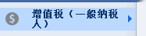
1）打开基础信息--常用税目管理-选择4006商业3%添加到常用税目表中，如果常用税目表中没有可手工自行新增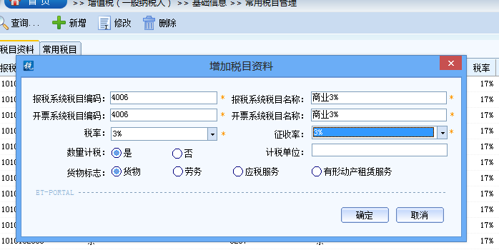；

2）点击基础信息-开票系统税目初始化-常用税目初始化，点击更新。再打开开票系统添加商品选择商品税目为（4006商业3%）即可
申报系统中操作：
按正常读票到申报系统后，在纳税申报主表23栏中填入减征的1%税额即可
